西遇

需求规格说明书

Ver:1.0.0

客户方签字：

项目负责人签字：

目 录

1 概述 4

1.1 编写目的 4

1.2 项目背景 4

1.3 文档团队 4

1.4 项目管理团队 4

1.5 项目假设与约束 4

2 项目前景与范围 5

2.1 项目前景 5

2.2 项目范围 5

3 需求概述 5

3.1 角色(用户)分析 5

3.2 产品特性 6

3.3 功能列表 6

3.4 权限列表 7

4 功能性需求 7

5 非功能性需求 10

5.1 指标参数 10

5.1.1 性能参数 10

5.1.2 并发用户数 10

5.1.3 数据容量 10

5.2 硬件服务器及网络需求 10

5.2.1 网络拓扑 10

5.2.2 软硬件环境 10

5.2.3 网络需求 11

5.3 扩展性 11

5.4 安全性 11

5.5 可维护性 11

5.6 可用性/可靠性 11

5.7 运营培训需求 11

6 附录 12

6.1 修改记录 12

# 概述

## 编写目的

本文档作为项目实训流程标准化演练中《西遇》项目的需求说明书，使该项目更切实有效，并作为后续项目开发、测试、验收的最主要依据文献。

本文档中所有出现界面原型部分，仅作为功能、流程等之辅助说明用途，不作为最终界面验收依据。界面相关的约束由界面原型文档补充说明。

## 项目背景

项目名称：西遇

项目的提出方：焰之队

项目目标：西遇是一款包含旅游及交友功能的APP。

## 文档团队

焰之队

## 项目管理团队

焰之队

组长：刘子雪

组员：李叶、尹雨佳、李润川

## 项目假设与约束

约束条件：

1. 开发人员少。
2. 开发期限短。

假设：无。

# 项目前景与范围

## 项目前景

随着人们的生活物质的提高，出去旅游是很多人的想法，尤其是现在很多地方都在发展旅游业，发展旅游我们的用户体验也是要提高的现在是互联网时代，互联网服务正以多样化的形式呈现给我们。其中，旅游服务作为一支蓬勃生长的互联网服务行业正在越来越明显的改变我们的生活。如今，我们想要去外地旅行，不在通过价格昂贵的旅行社，一个旅游app就能满足我们旅游的全部需求。

## 项目范围

项目范围：

攻略分享、

旅行直播及视频、

寻找驴友

登录

注册

超出范围：

在线聊天。

# 需求概述

## 角色(用户)分析

本项目的用户为手机使用者。

## 产品特性

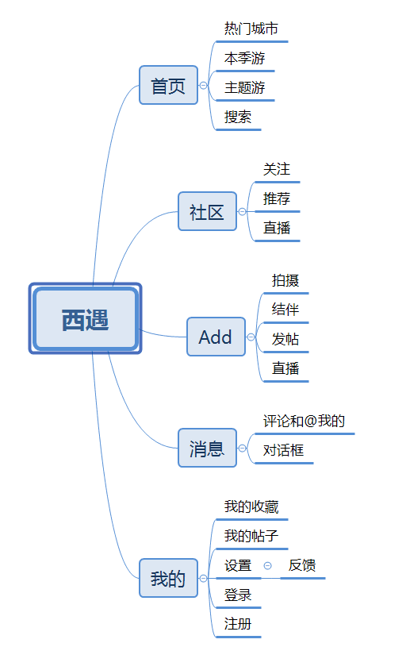

## 功能列表

注册 高[1]

登录 高[1]

查看首页 中[2]

搜索热门城市 中[2]

发帖 中[2]

发起直播 中[2]

寻求结伴 中[2]

在社区内查看帖子和直播 低[3]

给帖子点赞或者评论收藏 低[3]

查看评论我的 低[3]

发起对话 低[3]

反馈问题 低[3]

## 权限列表

未注册用户（注册用户未登录） 消息页面不能打开，关注界面无任何推送。

注册用户 可以使用APP浏览页面对外提供的所有功能。

管理员 有权进行后台管理，对有关用户和帖子的所有信息进行管理。

# 功能性需求

**4.1.1用例：登录**

用例名称：登录

干系人利益

用户：操作尽量方便、安全；

基本路径

1.进入登录页面

2.输入用户名、密码等信息

3.点击登录

4.跳转到首页

**4.1.2用例：注册**

用例名称：注册

干系人利益

用户：操作尽量方便、安全；

基本路径

1..点击注册后进入注册页面

2.用户输入用户名和密码，并确认密码

3.点击注册

4.提示注册成功

5.跳转到登录页面

扩展路径:

用户名唯一；

**4.1.3用例：查看首页**

用例名称：查看首页

干系人利益

用户：操作尽量方便、安全；

基本路径

1.直接进入首页

2.点击进入想要查看的项目

**4.1.4用例：搜索热门城市**

用例名称：搜索热门城市

干系人利益

用户：操作尽量方便、安全；

基本路径

1.直接进入首页

2.搜索想要去的城市

3.在首页的扩展页内均可搜索城市

**4.1.5用例：发帖**

用例名称：发帖

干系人利益

用户：操作尽量方便、安全；

基本路径

1.点击进入“+”页面

2. 点击发帖

3. 点击发表

扩展流程：

未登录或者未注册提示用户未登录或注册

**4.1.6用例：发起直播**

用例名称：发起直播

干系人利益

用户：操作尽量方便、安全；

基本路径

1.点击进入“+”页面

2. 点击直播

3. 编辑直播页面

4.发起直播

扩展流程：

未登录或者未注册提示用户未登录或注册

**4.1.7用例：发帖**

用例名称：发帖

干系人利益

用户：操作尽量方便、安全；

基本路径

1.点击进入“+”页面

2. 点击结伴

3. 填写时间地点人数

4.点击发布

扩展流程：

未登录或者未注册提示用户未登录或注册

**4.18用例：****在社区内查看帖子和直播**

用例名称：在社区内查看帖子和直播

干系人利益

用户：操作尽量方便、安全；

基本路径

1.点击进入社区页面

2. 点击推荐或直播

扩展流程：

未登录或者未注册，则不能进入关注页面。

**4.19用例：****给帖子点赞或者评论收藏**

用例名称：给帖子点赞或者评论收藏

干系人利益

用户：操作尽量方便、安全；

基本路径

1.点击进入社区页面

2.在推荐内点击一个帖子

3.进行点赞、评论或者收藏

扩展流程：

未登录或者未注册，则不能点赞、评论或者收藏。

**4.20用例：查看评论我的**

用例名称：查看评论我的

干系人利益

用户：操作尽量方便、安全；

基本路径

1.点击消息页面

2.点击评论和@我的

扩展流程：

未登录或者未注册，不能进入此页面，提示登录或者注册。

**4.21用例：发起对话**

用例名称：发起对话

干系人利益

用户：操作尽量方便、安全；

基本路径

1.进入社区页面

2.点击关注页面

3.点击私信按钮

扩展流程：

未登录或者未注册，不能进入此页面，提示登录或者注册。

**4.22用例：反馈问题**

用例名称：反馈问题

干系人利益

用户：操作尽量方便、安全；

基本路径

1.进入我的页面

2.点击设置

3.点击问题与反馈

扩展流程：

未登录或者未注册，不能进入此页面，提示登录或者注册。

# 非功能性需求

## 指标参数

### 性能参数

WIFI或4G网络下，各页面跳转加载时间应不多于2s，直播页面不出现延迟现象。

### 并发用户数

V1.0版本并发用户数应能达到10M以上。

### 数据容量

V1.0版本数据容量应能达到10TB。

### 网络拓扑

无

### 软硬件环境

**软件环境**

客户端：移动web端、PC浏览器端，PC端，Android端，IOS端等。

服务器端：windows端。

**硬件环境**

无。

### 网络需求

联网情况下使用

## 扩展性

市场反馈良好可引入商家入驻，扩大市场。

## 安全性

不透漏用户的个人信息，保证隐私；

条件允许情况下，采用云服务器和云数据存储，确保软件实现365*24不间断服务。

## 可维护性

可以通过后台进行各项数据的维护。

## 可用性/可靠性

本系统功能可满足喜爱旅游人士的需求，可实现动态内容更新展示。

## 运营培训需求

认同企业文化，有较好的沟通技能，熟练使用本软件。

# 附录

## 修改记录

|  |  |  |  |  |
| --- | --- | --- | --- | --- |
| 版本 | 修改人 | 修改时间 | 修改内容 | 核准 |
| V1.0 | H5 “焰之队”实验小组 | 2018-11-23 | 文档撰写 |  |
|  |  |  |  |  |
|  |  |  |  |  |